DESARROLLO E IMPLEMENTACION DEL JUEGO GHOST GARBAGE USANDO EL FRAMEWORK DJANGO PARA LA IMPLEMENTACION DE TECNOLOGÍAS LBS

DIEGO ALEJANDRO CORDERO VILLALBA
GUSTAVO ANDRES ANGULO MORALES

UNIVERSIDAD DISTRITAL FRANCISCO JOSÉ DE CALDAS
FACULTAD DE INGENIERIA
PROYECTO CURRICULAR DE INGENIERIA DE SISTEMAS
BOGOTA
2.009
DESARROLLO E IMPLEMENTACION DEL JUEGO GHOST GARBAGE USANDO EL FRAMEWORK DJANGO PARA LA IMPLEMENTACION DE TECNOLOGÍAS LBS

DIEGO ALEJANDRO CORDERO VILLALBA
ANDRES ANGULO MORALES

Ing. JUAN BOHORQUEZ
Director

UNIVERSIDAD DISTRITAL FRANCISCO JOSÉ DE CALDAS
FACULTAD DE INGENIERIA
PROYECTO CURRICULAR DE INGENIERIA DE SISTEMAS
BOGOTA
2.009

Nota de Aceptación:
___________________________
___________________________
___________________________
___________________________

___________________________
Firma del Presidente del Jurado

___________________________
Firma del Jurado

___________________________
Firma del Jurado

BOGOTÁ, NOVIEMBRE 2009

Dedicatoria

Toda meta en nuestras vidas siempre implica un esfuerzo, que por mínimo que sea nos brinda un mundo de oportunidades nuevas, las cuales nos ayudaran por el resto de la vida. Y detrás de estos esfuerzos siempre estamos acompañados de nuestras familias y amigos. Este trabajo está dedicado a todas estas personas que nos acompañaron en este paso y en especial a mi padre que no estará en el momento de culminar mi carrera profesional, pero sé que ese día estará allí conmigo, viendo como paso a recibir este diploma y aplaudiendo por que ahora somos Ingenieros de Sistemas.

Agradecimientos

El culminar un pequeño peldaño en nuestras vidas. Nos llena de los mejores reconocimientos, pero estos son en verdad para aquellos quienes en realidad creyeron en nosotros y nos apoyaron:
- Nuestros Padres
- Nuestros Hermanos
- Nuestros Profesores
- Nuestros Amigos.

Contenido
Dedicatoria 4
Agradecimientos 5
Contenido 6
Lista de Tablas 8
Lista de Imágenes 9
Introducción 10
Resumen 12
Glosario 13
Capítulo I 14
Planteamiento del Problema 14
Justificación 16
Objetivos 17
Objetivo General 17
Objetivo Específico 18
Alcances 18
Limitaciones 19
Reglas del Juego 20
Capítulo II 23
Antecedentes 23
Nokia 24
Oracle 24
Alcatel-Lucent 24
Navitime 25
TenCube 25
Yoose/Fox Mobile Distribution 25
Spinnovo 26
Bases Teóricas 26
LBS 27
Java 27
J2ME 28
Django 29
Marco Teórico 30
¿Qué es LBS? 30
Conceptos Básicos 31
Funcionalidades 31
MARCO LEGAL 34
Marco Histórico 35
Contextualización 35
Evolución de los Servicios Basados en Localización (LBS) 35
Capítulo III 39
Metodología Aplicada 39
TDD 39
eXtreme Programming 41
Practicas usadas 48
Ciclo de Vida 52
Arquitectura 57
WebServer 58
Mobile 59
Workstation 60
Desarrollo del Aplicativo. 61
Diseño UI 62
Diseño Móvil 62
Diseño Web 68
Diseño Detallado. 69
Diagrama de Clases 69
Diagrama Entidad Relación 71
Capítulo IV 72
Resultado Final 72
MÓVIL 72
WEB 73
Conclusiones 75
Bibliografía 77
Referencias Electrónicas 78
Anexos 80

Lista de Tablas
Tabla 1 Funcionalidades requeridas por un LBS 33
Tabla 2 Mecanismos para determinar la posición 37

Lista de Imágenes
Imagen 1 Componentes del Proyecto 55
Imagen 2 Arquitectura del Proyecto 57
Imagen 3 Desarrollo del Proyecto 61
Imagen 4 Inicio de la aplicativo móvil. 62
Imagen 5 Conexión al api Nutiteq 63
Imagen 6 Pantalla inicio LBS 63
Imagen 7 Menu principal móvil. 64
Imagen 9 Logueo móvil 64
Imagen 10 Error Logueo móvil 65
Imagen 11 Pantalla mapa móvil 65
Imagen 12 Submenu mapa móvil 66
Imagen 13 Menu informacion móvil 66
Imagen 14 Menu ayuda móvil 67
Imagen 15 Menu secundario ayuda móvil 67
Imagen 16 Menu salida móvil 68
Imagen 17 Template Web 68
Imagen 18 Diagrama de clases 69
Imagen 19 Diagrama de clases Ghost 70
Imagen 20 Diagrama de clases Garbage 70
Imagen 21 Diagrama de clases GeoLbs 71
Imagen 22 Diagrama Entidad relación. 71

Introducción
El desarrollo de la tecnología en Colombia, ha tenido un gran auge en los últimos tiempos y se ha convertido en el eje principal de flujo de información para empresas, corporaciones e instituciones grandes y pequeñas; es por ello que en muchas ocasiones las comunicaciones y la información brindada a los usuarios se encuentra desactualizada o de poca relevancia para éstos; además los medios de publicidad a que estos organismos pueden acceder se basan en estereotipos generales y no personales para cada usuario. A raíz de este problema, se generan necesidades que es necesario satisfacer con el uso de nuevas tecnologías como lo es el GPS y LBS, las cuales con su gran extensión permitirán un avance tecnológico y desarrollo de las TIC's.
Tecnologías como el LBS, implementándolas de una forma eficiente, permitirán el envió y recepción de información personalizada a cada usuario, ofreciendo una gran gama de posibilidades para el desarrollo de comunicación personalizada en un contexto cotidiano, dentro de nuestro país; y hacia el futuro fuera de él, pues la falta de la implementación de estas tecnologías en países latinoamericanos, abre un mercado y formas nuevas para la investigación, permitiendo el avance científico y tecnológico.
Este trabajo se desarrolla con el fin de incentivar a personas a las nuevas tecnologías que le permitan mejorar su vida cotidiana y le motive a la investigación a través de estas herramientas vanguardistas para el ámbito actual de nuestro país, teniendo en cuenta el desarrollo de éstas para el mejoramiento de la vida de la comunidad Colombiana.
La metodología usada para el desarrollo del proyecto se basa en la academia que la universidad nos ha brindado en calidad de estudiantes, mediante materias que se verán aplicadas en nuestro trabajo de grado, el cual recopilará los conocimientos adquiridos a lo largo de la carrera; se aplicarán técnicas y procesos que se han visto en asignaturas como ingeniería de software, geomática, bases de datos y telemática entre otras. Todo esto se realiza con el fin de que futuras generaciones puedan hacer investigaciones respectivas al tema a tratar.

Resumen
Este proyecto fue desarrollo como tesis de grado para el título de Ingeniería de sistemas en la Universidad Distrital Francisco José de Caldas de Bogotá Colombia, buscando desarrollar y promover los Servicios Basados en Localización (LBS) dentro de Colombia, se desarrolló el juego GhostGarbage inspirado en el juego de los años 90 llamado Pacman, buscando la implementación y la aceptación de esta tecnología
Para esto proyecto se utilizó Django como framework para el aplicativo WEB J2ME para la parte móvil y en la área de persistencia Postgres con PostGIS como adición para consultas georefenciadas, además de los estándares dados por la OGC como lo son WMS, WFS, GML, etc.
Como metodología de desarrollo se utilizó extreme programming (XP) y Test Driven Development (TDD) para el desarrollo y test de todo el aplicativo.
Palabras Claves WFS, LBS, GPS, WMS, KML, PostGIS, Django, J2ME, Python.

Glosario
El siguiente glosario se crea con el fin de que al lector le sea fácil su comprensión y se relacione con los términos más relevantes a tratar en el proyecto.
LBS: (Location Based Services), o Servicios Basados en la Ubicación
GPX: (GPS Exchange Format), formato de datos XML
GPS: (Global Positioning System), o Sistema de Posicionamiento Global
TIC: Tecnologías de la Información y la Comunicación
OPENLS: (Open Location Service), especificación para servicios de localización
GIS: (Geographic Information System), o Sistemas de Información Geográfica

Capítulo I

Planteamiento del Problema
Los problemas de estrés en las personas hacen que estas se ahoguen en su vida cotidiana haciendo de los juegos una herramienta importante para la distracción de estos, lo cual nos permitió observar una oportunidad para solucionar un poco este problema en las personas, mediante un juego que tenga una fuerte interacción entre usuarios donde el movimiento espacial sea los mas importante; teniendo en cuenta que las tecnologías móviles hacen que las personas estén conectadas a toda hora mediante celulares y PDA `s y que esto no está siendo explotado.
A partir de los conocimientos obtenidos durante nuestra carrera se evidencio la falta de explotación e implementación de las tecnologías para el envió de información a personas comunes, que le permitan obtener distintos tipos de información en tiempo real y de manera eficiente; teniendo en cuenta que el uso de LBS en países desarrollados y el avance de la tecnología es muy alto. Observamos que es necesario comenzar a desarrollar estrategias y aplicaciones para la implementación de éstas, basándose en las estadísticas que pronostican el uso masivo de LBS’s a nivel mundial.
En muchas ocasiones cuando se llega a lugares como centros comerciales, parques de diversiones etc. no se posee la suficiente información actualizada de sus productos, promociones o servicios que se brindan. Por esta razón, los usuarios no utilizan o dejan de comprar los productos ofrecidos, generando poca utilidad para las empresas proveedoras de servicios y haciendo que la inversión en publicidad y avisos sea alta, sin la certeza de que esta llegue a los usuarios. Además, estos lugares no utilizan las nuevas tecnologías, restringiéndose a las antiguas y no implementan nuevos desarrollos como el LBS que después de implementado puede ser de gran utilidad y con bajo costo a largo plazo.
Teniendo en cuenta que en países como Estados Unidos, Japón y Corea el uso de GPS en dispositivos móviles es algo esencial para la ubicación de personas y envió de información, es necesario comenzar a desarrollar aplicativos que envíen y reciban información a los clientes dependiendo del lugar donde se encuentren, personalizando el tipo de avisos y la información brindada a éstos.

Justificación
Con nuevas tecnologías que han aparecido como lo es el GPS, RFID, GPRS, redes 3G entre otras, hace que el posicionamiento global en tiempo real sea algo importante para los usuarios, ya que con esto se pueden solucionar problemas como lo es tener un mapa de la ciudad, navegación por internet, o simplemente enviar y recibir información en nuestro celular, pero también en los últimos años ha aparecido una necesidad por tener servicios dependiendo de nuestra ubicación; muchas veces nos gustaría saber dónde queda el restaurante más cercano o cual sería la ruta para llegar a un lugar indicado, o simplemente si llegamos a un hospital nuestro celular se ponga en modo silencio, estas funcionalidades las brinda y se realizan dentro de un marco de referencia el cual son los LBS (servicios basados en localización) permitiendo que ya no solo se tenga información del posicionamiento con un GPS sino que también con la posición se tengan asociados servicios especializados para un usuario.
Viendo la necesidad y la cantidad de implementaciones y soluciones a problemas de uso diario se quiere desarrollar un juego por el grado de abstracción que este establece, abriendo de esta forma cualquier escenario que el usuario pueda imaginar permitiendo que se pueda llevar a la vida real dando soluciones concretas a problemas específicos. Con esto se busca que esta tesis como implementación de LBS sea simplemente una pequeña base para que cualquier modelo o abstracción se pueda extender e implementarla de una forma fácil y eficiente solucionando a cabalidad el problema especificado.

Objetivos

Objetivo General
Desarrollar el juego GHOST GARBAGE utilizando la tecnología LBS mediante el framework DJANGO

Objetivo Específico
- Utilizar LBS como nueva tecnología para la ubicación de los usuarios para el envió y recepción de información exacta entre ellos.
- Realizar y documentar la investigación que se obtendrá acerca de la tecnología LBS para futuras aplicaciones en el ámbito nacional.
- Desarrollar aplicaciones de interés público mediante el aplicativo para ser asimilados por el usuario Colombiano.
- Hacer que la tecnología LBS implementada sea vanguardista e investigada en nuestro país
- Realizar un juego donde el desplazamiento espacial sea pieza fundamental de este.

Alcances
- El proyecto de grado se convirtió en la solución a la problemática planteada y da un marco de referencia para la implementación de la tecnología LBS en Colombia permitiendo de esta forma utilizar de esta tecnología vanguardista para futuras investigaciones y creación de empresas.
- El hecho de plasmar la tecnología LBS dentro del marco de referencia de un juego, hace que cualquier escenario se pueda implementar, permitiendo de esta forma una abstracción alta dentro de la implementación de la tesis, dejando abierta gran cantidad de posibilidades para el desarrollo futuro de esta tecnología con nuevas ideas para la creación de empresas especializadas en el mercado.

Limitaciones
Al desarrollar este proyecto una de las grandes limitaciones y problemas fue el uso de tecnologías nuevas para el país, como lo es el GPS y celulares de última generación, esto hace que implementaciones de LBS sean costosas y un muchos casos complicadas, además de ello el proceso y el conocimiento de sistemas de información geográfica, es una área que no cuenta con muchas personas expertas en Colombia haciendo un proceso difícil y complicado de recorrer.
Entro punto que fue un factor limitante en el desarrollo de este proyecto, fue la construcción y recopilación de información georeferenciada, debido a que las empresas que tienen dicha información las venden en precios muy elevados, haciendo difícil la adquisición de dichos productos.

Reglas del Juego
GHOST GARBAGE es un juego desarrollado en DJANGO donde se implementa la tecnología LBS de tal forma que mediante este podamos demostrar la utilidad del framework MUSPELGARD teniendo en cuenta ciertas reglas del juego.
El juego se presenta principalmente en una zona de Bogotá donde mediante el uso de la tecnología LBS se localiza al jugador al que se le asignara el rol de “colector” y existirán otro tipo de jugadores llamados “fantasmas”.
El Colector tendrá que desplazarse a través de la zona asignada para el juego obteniendo pepas cada vez que se llegue a alguno de los sitios marcados. Mediante la pantalla del dispositivo móvil, se generará un mapa en el cual se ubicaran los sitios donde podrá recolectar las pepas y al acercarse a un sitio donde se encuentre algún fantasma se representaran en la pantalla para poder evitarlos.
El Colector tendrá que recolectar la mayor cantidad de pepas antes que el tiempo se de la partida se agote. Este podrá comprar Atributos que serán canjeados por las pepas recolectadas por el mismo.
- “Por X” se utilizara para obtener puntos extras al recolectar las pepas
- “Pared” el cual servirá para establecer muros imaginarios para que el fantasma no pueda pasar por ese sector
- “Cruz Max” que podrá realizar un ataque al fantasma que se encuentre a cierta distancia del Colector.
Los Fantasmas tendrán un mapa en su dispositivo móvil con menos privilegios que el del colector y solo podrán ver al colector cuando se aproxime a la zona en donde se encuentre el fantasma y aun que podrá ver el sector donde están desapareciendo las pepas no podrá observar la posición exacta de este sino hasta que se encuentre lo suficientemente cerca del Colector.
Existirán atributos para los fantasmas que podrán ser canjeados por pepas que sean colectadas al matar al Colector o al utilizar de forma correcta los atributos los cuales serán:
- “Clon” el cual generara una copia idéntica del fantasma que podrá ser movido en cualquier dirección pero no podrá matar al Colector •
- “Oscuridad” que hará que el Colector tenga menos rango de visibilidad y sea más fácil acercarse
- “Trampa” que hará que el Colector quede sin posibilidad de moverse durante cierto tiempo.
Se tendrán atributos en común como lo serán:
- “Gafas” que aumentará el circulo de visibilidad de los personajes.
- “Invisibilidad” que hará que el que lo utilice sea invisible a los demás durante un tiempo
- “Armadura” que hará que los ataques no sean letales
- “Ataque” que le dará pepas extras al atacante haciendo que sus estos sean mas más certeros
Dentro del juego existirán dos tipos de mini-zonas en la zona juego. Se llamaran “Nacimiento” y “Tiendas”.
En el “Nacimiento 1” nacerá el colector y los fantasmas en el “Nacimiento 2”. Al morir se tendrá que regresar al respectivo Nacimiento para poder aparecer de nuevo y seguir jugando durante el tiempo correspondiente a la partida
Las tiendas serán una zona segura donde se podrán comprar los atributos mencionados anteriormente y se tendrá cierto tiempo para poder escabullirse en la zona y poder seguir jugando sin ser atacado.

Capítulo II

Antecedentes
Estudiar los desarrollos realizados anteriormente y el origen de esta tecnología nos permite conocer más en profundidad el trayecto a seguir y el punto donde nos encontramos en el país para mediante este proyecto dar una pauta a seguir; no cometer los mismos errores que cometieron otros desarrolladores sino aprender de estos y corregirlos tempranamente para poder avanzar al mismo tiempo y no seguir una ruta determinada.
En este capítulo se muestran proyectos y algunas de las empresas desarrolladoras de esta tecnología.

Nokia
Al incrementar el sistema operativo S60 en sus celulares e integrarles GPS, los desarrollos Lbs aun aumentado proporcionalmente. Nokia da todas las herramientas necesarias para que los desarrolladores realicen sus proyectos con los APIs propietarios y las herramientas para realizar los test necesarios. Realizando desarrollos en C++, Java ME y Python.

Oracle
Convierte aplicaciones regulares J2EE a aplicaciones LBS para utilizarse con Oracle.

Alcatel-Lucent
Creadores del aplicativo que ofrecerá los usuarios mediante una inscripción al servicio, el cual mediante permite recibir mensajes de los anunciantes realizando campañas de marketing escalables y específicas basadas en la proximidad de los consumidores, de modo que estos recibirán información mediante SMS y MMS sobre establecimientos cercanos según sus intereses. Estos mensajes pueden contener datos como dirección, teléfono, proximidad al usuario, tarifas, etc.

Navitime
Ganador del premio de la edición 2009 del concurso Navteq Global LBS Challenge correspondiente a la zona Asia-Pacífico. Compañía japonesa desarrolladora de la aplicación ganadora que consiste en un servicio de navegación y búsqueda de rutas punto a punto que se basa en cualquier método de transporte principal -en coche, a pie, en tren, metro autobús, taxi o avión- para ayudar a los usuarios a llegar a su destino.

TenCube
Desarrollador del aplicativo WaveSecure que permite a los usuarios localizar de forma remota la ubicación geográfica de su teléfono móvil perdido, además de poder bloquearlo, hacer un back-up y eliminar a distancia sus datos personales para proteger su privacidad.

Yoose/Fox Mobile Distribution
Creadores de YLIB-J2ME ion el cual es una aplicación global basada en la localización que permite a los usuarios ganar y recibir cupones enviados por comercios y empresas en función del lugar donde se encuentran mientras juegan a un juego con su teléfono o navegan por una red social móvil.

Spinnovo
Akstoy es un servicio de localización móvil que se integra con Facebook y brinda información sobre la ubicación de personas o de lugares que se encuentran en la proximidad de la localización del usuario o en un algún lugar en particular de la ciudad.

Bases Teóricas
Las bases teóricas explican los programas utilizados en el proyecto dando un breve resumen de cada herramienta.

LBS
Los LBS (Location Based Services) o LDIS (Location Dependent Information Services) hacen referencia a Servicios Basados en Localización. Los Servicios Basados en Localización buscan ofrecer un servicio personalizado a los usuarios basándose en la mayoría de situaciones en información de ubicación geográfica de estos. Para su operación utiliza tecnología de Sistemas de Información Geográfica, alguna tecnología de posicionamiento bien sea de lado cliente (ej. GPS) o de lado servidor (ej. servicio de posicionamiento suministrado por el operador de la red) y tecnología de comunicación de redes para transmitir información hacia una aplicación LBS que pueda procesar y responder la solicitud. Las aplicaciones típicas LBS buscan proveer servicios geográficos en tiempo real. 1

Java
"Java le permite jugar en línea, participar en sesiones de chat con internautas de todo el mundo, calcular los intereses de una hipoteca y ver imágenes en tres dimensiones, entre otras muchas aplicaciones. Es también esencial para las aplicaciones de intranet y otras soluciones de comercio electrónico que constituyen la base informática de las empresas. " 2
Java es un lenguaje de programación orientado a objetos desarrollado por Sun Microsystems a principios de los años 90. El lenguaje en sí mismo toma mucha de su sintaxis de C y C++, pero tiene un modelo de objetos más simple y elimina herramientas de bajo nivel, que suelen inducir a muchos errores, como la manipulación directa de punteros o memoria; Las aplicaciones Java están típicamente compiladas en un bytecode, aunque la compilación en código máquina nativo también es posible. En el tiempo de ejecución, el bytecode es normalmente interpretado o compilado a código nativo para la ejecución, aunque la ejecución directa por hardware del bytecode por un procesador Java también es posible. La implementación original y de referencia del compilador, la máquina virtual y las bibliotecas de clases de Java fueron desarrolladas por Sun Microsystems en 1995. Desde entonces, Sun ha controlado las especificaciones, el desarrollo y evolución del lenguaje a través del Java Community Process, si bien otros han desarrollado también implementaciones alternativas de estas tecnologías de Sun, algunas incluso bajo licencias de software libre.3

J2ME
La plataforma Java Micro ion, o anteriormente Java 2 Micro ion (J2ME), es una especificación de un subconjunto de la plataforma Java orientada a proveer una colección certificada de APIs de desarrollo de software para dispositivos con recursos restringidos. Está orientado a productos de consumo como PDAs, teléfonos móviles o electrodomésticos. 4
La plataforma Java, Micro ion (Java ME) provee un robusto y flexible ambiente para aplicaciones que se ejecutan en móviles y otros dispositivos embebidos, (PDA), TV set-top boxes, y las impresoras. Java ME incluye interfaces de usuario flexibles, seguridad robusta, construida en los protocolos de red, y el apoyo a la red y fuera de línea. Las aplicaciones basadas en Java ME son portables a través de muchos dispositivos. 5

Django
Django es un framework de desarrollo web de código abierto, escrito en Python, que cumple en cierta medida el paradigma del Modelo Vista Controlador. Fue desarrollado en origen para gestionar varias páginas orientadas a noticias de la World Company de Lawrence, Kansas, y fue liberada al público bajo una licencia BSD en julio de 2005. 6

Marco Teórico

¿Qué es LBS?
Los LBS (Location Based Services) hacen referencia a Servicios Basados en Localización. Los LBS buscan ofrecer un servicio personalizado a los usuarios basado en información de ubicación geográfica de estos. Para su operación utiliza tecnología de sistemas de información geográfica, alguna tecnología de posicionamiento bien sea de lado Cliente/Terminal (Ej. GPS) o de lado servidor/operador (Ej. servicio de posicionamiento suministrado por el operador de la red NBL) y tecnología de comunicación de redes para transmitir información hacia una aplicación LBS que pueda procesar y responder la solicitud. Los LBS están dispuestos a resolver tres preguntas. Dónde estoy?, quien está a mi alrededor? y Como llego allí?; se usa esta tecnología para determinar la localización del usuario y proveer los servicios y aplicaciones personalizadas para el usuario. Por ejemplo el servicio 911 que determina la localización del que llama automáticamente y después de esto sirve las aplicaciones para conocer avisos de tráfico y navegación incluyendo mapas y direcciones. Existen otros servicios que presentan información al usuario para mostrar las preferencias del usuario como encontrar el entretenimiento que busca, la comida que desea etc. “Los LBS proveen la posibilidad de encontrar la ubicación geográfica de un dispositivo móvil con el fin de proveerle servicios basados en esa ubicación (Definición OpenLS)” “Los servicios de localización son servicios que integran una localización o ubicación de un dispositivo móvil con otra información para proveer un valor agregado a un usuario (Definición Jochen Schiller)”

Conceptos Básicos
GPX (GPS Exchange Format) es un formato de datos XML para el intercambio de datos GPS (waypoints, rutas y caminos) entre aplicaciones y servicios Web en Internet. Esta siendo utilizado para intercambio de datos entre GPS, mapeo y geocaching. GPX 1.0 es liberado en el 2002 El esquema GPX 1.1 fue liberado el 9 de Agosto de 2004.

Funcionalidades
Para poder simplificar y acelerar el desarrollo de este tipo de servicios es deseable poder contar con una infraestructura que brinde un conjunto de servicios mínimos requeridos para la implementación de cualquier tipo de LBS. Históricamente se ha encontrado que esto solamente es alcanzable a través de estandarización para lograr interoperabilidad entre productos. La siguiente tabla identifica funcionalidades genéricas requeridas por un LBS a partir de trabajos previos que han abordado dicha problemática. Según [Perusco, 2005] algunas de estas funcionalidades ya han sido contempladas en la plataforma OpenLS del Open Geospatial Consortium. Funcionalidades requeridas por un LBS. Adaptado de [Perusco, 2005] y [Chen, 2004]

LBS | Descripción
Geocodificación (Adquisición por Dirección) | Determina la latitud y longitud de una dirección y permitir consultar información geográfica asociada
Geocodificación Inversa | Utiliza una coordenada (latitud, longitud) para retornar otra información (Ej. intersecciones de calles) así como información geográfica asociada.
Enrutamiento (Planificación de Rutas) | Seleccionar una ruta con distancia más corta o tiempo de viaje de acuerdo al origen, destino y pasando por un lugar. Entrega instrucciones de navegación paso a paso basado en un punto origen y destino, pudiendo considerar variables externas y dinámicas como información de congestión de tráfico y de incidentes.
Servicio de Mapas | Muestra un mapa renderizado en la pantalla de un dispositivo habilitado. Desplegar mapas, desplazar, zoom in /zoom out con una alta calidad, así como capacidad para consultar información geográfica para un sitio a través de un clic sobre este.
Buscar más cercano(Búsqueda por Vecindario) | Retorna “features” geográficas más cercanas basado en una localización dada. Manual o automáticamente seleccionar un objetivo para consultar los puntos de interés cercanos
Servicios de Directorio (Adquisición por rango) | Identifica un negocio o negocios dentro de una región geográfica. Buscar los puntos de interés en un rango dado
Servicios de rastreo (tracking) | Proveer información de posicionamiento para el cliente móvil y almacenar el registro del recorrido.

Tabla 1 Funcionalidades requeridas por un LBS

MARCO LEGAL
Teniendo en cuenta que la tecnología a implementar es nueva en el mercado para nuestro país se establece las normas internacionales que regirán y actuarán sobre nuestro proyecto, las cuales se ampliarán a medida del mismo, haciendo que se garantice el servicio y calidad de la plataforma cumpliendo con los estándares internacionales: ISO 19107:2003 (Información geográfica - esquema espacial). ISO 19108:2002 (Información geográfica - esquema temporal). ISO 19112 (Información geográfica - referenciación espacial por los identificadores geográficos). ISO 19132 (Información geográfica - servicios basados localización, estándares posibles). ISO 19133 (Información geográfica - servicios basados localización, seguimiento y navegación). ISO 19134 (Información geográfica - servicios basados localización para el trazado de rutas y navegación).

Marco Histórico

Contextualización
Según [Asaf, 2004], [Chen, 2005], el potencial de los LBS es inmenso, tanto así, que los LBS han sido identificados como una aplicación prometedora para el Internet Inalámbrico y los sistemas de información geográficos móviles. En este sentido varios GiServices han evolucionado y en la actualidad son publicados para uso personal a través de aplicaciones móviles para handhelds como Location-Based Services [Longley, 2002]. En el 2006, los servicios basados en localización generaron ganancias por 150 millones de dólares. En el 2010 se espera que generen 3.1 billones según IDC.
En la literatura se encuentra un gran número de LBS que han sido construidos (la mayoría desde cero) haciendo uso de múltiples arquitecturas. En [Long, 1996], [Davies, 2001] se hace referencia a sistemas de apoyo turístico (CyberGuide, Lancaster GUIDE). De igual forma en los últimos años se ha presentado el surgimiento de aplicaciones novedosas para los LBS, algunas reseñas de estos sistemas se presentan en [Longley, 2002] y [Jochen, 2004]. En [Asaf, 2004] se enfocan en analizar el impacto a nivel comercial de un piloto de servicio masivo de comunidad basado en localización denominado FriendZone.

Evolución de los Servicios Basados en Localización (LBS)
Se identifica tres generaciones de servicios de localización

Primera Generación de Servicios
Requieren que el usuario manualmente introduzca la ubicación en la forma de una dirección de calle o código postal. Ejemplos de esto incluyen MapQuest, MapsOnUS, entre otros.

Segunda Generación de Servicios
Pueden determinar de manera general la ubicación (típicamente a nivel de código postal).

Tercera Generación de Servicios
Disponen de información de posición más precisa y tienen la capacidad de iniciar servicios proactivamente basado en la ubicación. Estos servicios lanzados por eventos (triggers) pueden notificar al usuario de eventos o condiciones relevantes sin que el usuario tenga que participar de manera activa. Ej. Alertas de tráfico que cumplen las preferencias del usuario.
- Object-Triggers Controlan cuando se ingresa al área de influencia de una ubicación (definida como un radio de distancia sobre un centro)
- Object-temporal triggers Como característica adicional incluyen la dimensión de tiempo.
- Affinity triggers Útiles para aplicaciones de tipo buscadores de amigos (friend-finder)

Mecanismo | Descripción
Determinación Manual | Buscar una dirección, lugar, punto de interés o posición en un mapa.(es necesario especificar la ubicación)
GPS| Determina la posición basándose en la información brindada por los satélites.
GPS Asistido por la Red del Operador A-GPS | Es la combinación de la posición proporcionada por dos tecnologías para dar un resultado más fiable
Triangulación de Celda | Determina la posición basándose en más de tres antenas locales y sus retardos en respuesta

Tabla 2 Mecanismos para determinar la posición
En los mecanismos de posicionamiento automáticos es posible por ejemplo realizar una búsqueda de los restaurantes más cercanos al lugar en el que se encuentra en esos momentos el usuario, sin necesidad de especificar el nombre de la calle, plaza o avenida (en sitios urbanos), o el kilómetro de carretera si se encuentra en carretera. Para ello sólo es necesario que, bajo la autorización previa del usuario, el operador localice automáticamente el móvil o el usuario reporte su ubicación actual a una central mediante un receptor GPS.
Existen cuatro tipos de servicios de localización móvil: Servicios por activación automática (Trigger Services): se inician cuando el usuario entra en un área determinada. Son adecuados para aplicaciones publicitarias o de facturación. Servicios de información basados en la posición (Location-based Information Services): el usuario del servicio demanda información de algún tipo, que varía según su posición. Esta clase de servicios son los que ofertan actualmente las operadoras de telefonía móvil. Muchos de ellos permiten encontrar establecimientos cercanos al demandante de información. Servicios de seguimiento por terceros (Third Part Tracking Services): contemplan tanto aplicaciones corporativas como de consumidor, donde la información de la localización es requerida por un tercero. Se pueden utilizar para gestión de flotas, búsqueda de personas, información bursátil, asesoramiento rápido. Servicios de asistencia al usuario final (End User Assistance Services): están diseñados para proveer al usuario de unas condiciones de red segura si éste se encuentra en dificultades. Servicios de asistencia en carretera u otros servicios de emergencia están dentro de este grupo.

Capítulo III

Metodología Aplicada

TDD
Test-driven development (TDD) es una práctica de programación que involucra otras dos prácticas: Escribir las pruebas primero (Test First Development) y Refactorización (Refactoring). Para escribir las pruebas generalmente se utilizan las pruebas unitarias (unit test en inglés). Primeramente se escribe una prueba y se verifica que las pruebas fallen, luego se implementa el código que haga que la prueba pase satisfactoriamente y seguidamente se refactoriza el código escrito. El propósito del desarrollo guiado por pruebas es lograr un código limpio que funcione (Del inglés: Clean code that works). La idea es que los requerimientos sean traducidos a pruebas, de este modo, cuando las pruebas pasen se garantizará que los requerimientos se hayan implementado correctamente.
Para que funcione el desarrollo guiado por pruebas, el sistema que se programa tiene que ser lo suficientemente flexible como para permitir que sea probado automáticamente. Cada prueba será suficientemente pequeña como para que permita determinar unívocamente si el código probado pasa o no la prueba que esta le impone.

Ciclo De Desarrollo Conducido por Pruebas
Antes de comenzar el ciclo se debe definir una lista de requerimientos. Luego se comienza el siguiente ciclo:
- Elegir un requerimiento: Se elige de una lista el requerimiento que se cree que nos dará mayor conocimiento del problema y que a la vez sea fácilmente implementable.
- Escribir una prueba: Se comienza escribiendo una prueba para el requerimiento. Para ello el programador debe entender claramente las especificaciones y los requisitos de la funcionalidad que está por implementar. Este paso fuerza al programador a tomar la perspectiva de un cliente considerando el código a través de sus interfaces.
- Verificar que la prueba falla: Si la prueba no falla es porque el requerimiento ya estaba implementado o porque la prueba es errónea.
- Escribir la implementación: Escribir el código más sencillo que haga que la prueba funcione. Se usa la metáfora "Déjelo simple" ("Keep It Simple, Stupid" (KISS)).
- Ejecutar las pruebas automatizadas: Verificar si todo el conjunto de pruebas funciona correctamente.
- Eliminación de duplicación: El paso final es la refactorización, que se utilizará principalmente para eliminar código duplicado. Se hacen de a una vez un pequeño cambio y luego se corren las pruebas hasta que funcionen.
- Actualización de la lista de requerimientos: Se actualiza la lista de requerimientos tachando el requerimiento implementado. Asimismo se agregan requerimientos que se hayan visto como necesarios durante este ciclo y se agregan requerimientos de diseño (ej. que una funcionalidad esté desacoplada de otra).

eXtreme Programming
La Programación Extrema asume que la planificación nunca será perfecta, y que variará en función de cómo varíen las necesidades del negocio. Por tanto, el valor real reside en obtener rápidamente un plan inicial, y contar con mecanismos de feedback que permitan conocer con precisión dónde estamos. Como es lógico, la planificación es iterativa: un representante del negocio decide al comienzo de cada iteración qué características concretas se van a implementar.
El objetivo de la XP es generar versiones de la aplicación tan pequeñas como sea posible, pero que proporcionen un valor adicional claro, desde el punto de vista del negocio. A estas versiones se las denomina releases.

Fases

Exploración
  - En esta fase, los clientes desarrolla y se plasma ideas generales de las historias de usuario que son de interés para la primera entrega del producto. Durante este proceso es importante que el equipo de desarrollo se familiariza con las herramientas, tecnologías y prácticas que se utilizarán en el proyecto, para luego realizar pruebas a la tecnología y se exploran las posibilidades de la arquitectura del sistema construyendo un prototipo. La fase de exploración toma de pocas semanas a pocos meses, dependiendo del tamaño y familiaridad que tengan los programadores con la tecnología.

Planificación de la Entrega (Release)
  - En esta fase el cliente establece la prioridad de cada historia de usuario, y correspondientemente, los programadores realizan una estimación del esfuerzo necesario de cada una de ellas. Se toman acuerdos sobre el contenido de la primera entrega y se determina un cronograma en conjunto con el cliente. Una entrega debería obtenerse en no más de tres meses. Esta fase dura unos pocos días. Las estimaciones de esfuerzo asociado a la implementación de las historias la establecen los programadores utilizando como medida el punto. Un punto, equivale a una semana ideal de programación. Las historias generalmente valen de 1 a 3 puntos. Por otra parte, el equipo de desarrollo mantiene un registro de la “velocidad” de desarrollo, establecida en puntos por iteración, basándose principalmente en la suma de puntos correspondientes a las historias de usuario que fueron terminadas en la última iteración. La planificación se puede realizar basándose en el tiempo o el alcance. La velocidad del proyecto es utilizada para establecer cuántas historias se pueden implementar antes de una fecha determinada o cuánto tiempo tomará implementar un conjunto de historias. Al planificar por tiempo, se multiplica el número de iteraciones por la velocidad del proyecto, determinándose cuántos puntos se pueden completar. Al planificar según alcance del sistema, se divide la suma de puntos de las historias de usuario seleccionadas entre la velocidad del proyecto, obteniendo el número de iteraciones necesarias para su implementación.

Iteraciones
  - Esta fase incluye varias iteraciones sobre el sistema antes de ser entregado. El Plan de Entrega está compuesto por iteraciones de no más de tres semanas. En la primera iteración se puede intentar establecer una arquitectura del sistema que pueda ser utilizada durante el resto del proyecto. Esto se logra escogiendo las historias que fuercen la creación de esta arquitectura, sin embargo, esto no siempre es posible ya que es el cliente quien decide qué historias se implementarán en cada iteración (para maximizar el valor de negocio). Al final de la última iteración el sistema estará listo para entrar en producción. Los elementos que deben tomarse en cuenta durante la elaboración del Plan de la Iteración son: historias de usuario no abordadas, velocidad del proyecto, pruebas de aceptación no superadas en la iteración anterior y tareas no terminadas en la iteración anterior. Todo el trabajo de la iteración es expresado en tareas de programación, cada una de ellas es asignada a un programador como responsable, pero llevadas a cabo por parejas de programadores.

Producción
  - La fase de producción requiere de pruebas adicionales y revisiones de rendimiento antes de que el sistema sea trasladado al entorno del cliente. Al mismo tiempo, se deben tomar decisiones sobre la inclusión de nuevas características a la versión actual, debido a cambios durante esta fase. Es posible que se rebaje el tiempo que toma cada iteración, de tres a una semana. Las ideas que han sido propuestas y las sugerencias son documentadas para su posterior implementación (por ejemplo, durante la fase de mantenimiento).

Mantenimiento
  - Mientras la primera versión se encuentra en producción, el proyecto XP debe mantener el sistema en funcionamiento al mismo tiempo que desarrolla nuevas iteraciones. Para realizar esto se requiere de tareas de soporte para el cliente. De esta forma, la velocidad de desarrollo puede bajar después de la puesta del sistema en producción. La fase de mantenimiento puede requerir nuevo personal dentro del equipo y cambios en su estructura.

Muerte Del Proyecto
  - Es cuando el cliente no tiene más historias para ser incluidas en el sistema. Esto requiere que se satisfagan las necesidades del cliente en otros aspectos como rendimiento y confiabilidad del sistema. Se genera la documentación final del sistema y no se realizan más cambios en la arquitectura. La muerte del proyecto también ocurre cuando el sistema no genera los beneficios esperados por el cliente o cuando no hay presupuesto para mantenerlo.

Fundamentos de XP
eXtreme Programing se fundamenta en 12 prácticas para la elaboración de cada uno de los proyectos:
- El juego de la Planificación - (Planning Game)
  - El alcance de la siguiente versión está definido por las consideraciones de negocios (prioridad de los módulos, fechas de entrega) y estimaciones técnicas (estimaciones de funciones, consecuencias). El objetivo del juego es maximizar el valor del software producido, La estrategia es poner en producción las características más importantes lo antes posible, Las Piezas clave son las Story Cards, Los Jugadores son los desarrolladores y el cliente y las Movidas son Exploración, Selección y Actualización.
- Versiones Pequeñas (Short Releases)
  - Un sistema simple se pone rápidamente en producción. Periódicamente, se producen nuevas versiones agregando en cada iteración aquellas funciones consideradas valiosas para el cliente
- Metáfora del Sistema (Metaphor)
  - Cada Proyecto es guiado por una historia simple de cómo funciona el sistema en general, reemplaza a la arquitectura y debe estar en lenguaje común, entendible para todos (Cliente y Desarrolladores), esta puede cambiar permanentemente.
- Diseño Simple (Simple Designs)
  - El sistema se diseña con la máxima simplicidad posible (YAGNY - "No vas a necesitarlo"), Se plasma el diseño en tarjetas CRC (Clase – Responsabilidad - Colaboración), no se implementan características que no son necesarias, con esta técnica, las clases descubiertas durante el análisis pueden ser filtradas para determinar qué clases son realmente necesarias para el sistema.
- Pruebas Continuas (Testing)
  - Los casos de prueba se escriben antes que el código. Los desarrolladores escriben pruebas unitarias y los clientes especifican pruebas funcionales.
- Refactorización (Refactoring)
  - Es posible reestructurar el sistema sin cambiar su comportamiento, por ejemplo eliminando código duplicado, simplificando funciones, Mejorando el código constantemente, si el código se está volviendo complicado se debería modificar el diseño y volver a uno más simple. Refactoring (Modificar la forma del código sin cambiar su funcionamiento).
- Programación por parejas (Pair Programming)
  - El código es escrito por dos personas trabajando en el mismo computador. "Una sola maquina con un teclado y un mouse"
- Posesión Colectiva del Código (Collective Code Ownership)
  - Nadie es dueño de un modulo. Cualquier programador puede cambiar cualquier parte del sistema en cualquier momento, siempre se utilizan estándares y se excluyen los comentarios, Los test siempre deben funcionar al 100% para realizar integraciones con todo el código permanentemente.
- Integración continua (Continuous Integration)
  - Los cambios se integran en el código base varias veces por día. Todos los casos de prueba se deben pasar antes y después de la integración, se dispone de una máquina para la integración y se realizan test funcionales en donde participa el cliente.
- Semana laboral de 40 horas (40-Hour Week)
  - Cada Trabajador trabaja no más de 40 Horas por semana. Si fuera necesario hacer horas extra, esto no debería hacerse dos semanas consecutivas. Sin héroes, esto hace que se reduzca la rotación del personal y mejora la calidad del producto.
- Cliente en el Sitio (On Site Customer)
  - El equipo de desarrollo tiene acceso todo el tiempo al cliente, el cual está disponible para responder preguntas, fijar prioridades, etc. Esto no siempre se consigue; Un cliente muy Junior no sirve y un cliente muy Sénior no es disponible. "Lo ideal es un cliente Analista".
- Estándares de Codificación (Coding Standard)
  - Todo el código debe estar escrito de acuerdo a un estándar de codificación

Practicas usadas
Al realizar el análisis de algunas de otras metodologías de desarrollo, encontramos en XP y TDD que al trabajar juntas forman un gran acoplamiento para el desarrollo de software y que cumpla grandes estándares, por esta razón se busco que la tesis cumpliera las recomendaciones para el desarrollo de estas dos metodologías.
Más concretamente, se cumplen las recomendaciones para emplear XP en un proyecto: Metodologías Ágiles.
- Equipo con formación y conocimiento variado
- Diseño sencillo
- Interés sincero por todas las partes en que el proyecto tenga éxito.
- El equipo de trabajo es pequeño.
- Se ha tenido claro el objetivo del trabajo
- Capacidad de trabajo integral y programación unida
- El equipo dispone de una formación elevada (esa es la finalidad) y capacidad de aprender.
- El proyecto tiene un riesgo alto en cuanto a lo innovador de la tecnología.

Practicas
Al plantear extreme programming se plantean 12 prácticas las cuales se especifican a continuación con su usabilidad dentro de este proyecto:

El juego de la Planificación - (Planning Game)
Dentro del desarrollo de este proyecto se tuvieron 6 iteraciones:
- Arquitectura de desarrollo, templates y plataforma de desarrollo (r3-r4 svn)
- Implementación de usuarios y autenticación de la parte Mobile (r27 svn)
- Adición de Mapas e información Georeferenciada en GhostClient y GhostServer (r61 svn)

Versiones Pequeñas (Short Releases)
Al inicio del proyecto se tuvo como política principal siempre tratar de tener en la área de test o en producción nuevas funcionalidades, esto con el fin de optimizar y garantizar el proceso de esta metodología y no acumular funcionalidades para una iteración permitiendo arreglar bugs de una manera sencilla y fácil sin afectar al aplicativo de una manera brusca.

Metáfora del Sistema (Metaphor)
Se ha utilizado el vocabulario de negocio en inglés por su mayor alcance a nivel mundial. Para facilitar la comunicación con los posibles usuarios se han establecido mecanismos como wiki y listas de correo para facilitar la lectura y la información del proyecto.

Diseño Simple (Simple Designs)
Al trabajar con un framework y al utilizarlo esto permite que el diseño que se tiene del software se mantenga simple, con algunas áreas un poco complejas pero dentro de su estructura simple sencilla y manejable; además es importante tener capas importantes del desarrollo, el modelo separado de la persistencia y separada de la vistas permitiendo de esta manera tener un aplicativo dinámico y robusto al mismo tiempo.

Pruebas Continuas (Testing)
TDD

Refactorización (Refactoring)
Esta práctica se ejecuto antes de realizar cada iteración del proyecto, esto con el fin que antes de cada iteración se tuviera un código reestructurado sin porciones de código repetido, con normas y acotaciones, esta práctica se llevaba a cabo con la programación en parejas, buscando encontrar en muchos casos errores que una sola persona no visualiza sobre el código.

Programación por parejas (Pair Programming)
Esta práctica se realizó con la siguiente metodología, por cada X de horas de trabajo a la semana individual se realizaba el 25% de estas horas para la programación en parejas, esto se debe a que al desarrollar este proyecto muchos de los requerimientos y casos se realizaron individual y para verificar y planificar todo el resto de trabajo se realiza el trabajo en parejas, de la misma forma para la realización de test, pruebas y releases del aplicativo. Otro punto importante que se pudo evaluar es que si se practicaba en todo momento esta práctica, se estaría desperdiciando en muchos casos recursos humanos que podrían estar en otras áreas del proyecto.

Posesión Colectiva del Código (Collective Code Ownership)
Todo el código documentación y referencias se encuentran dentro de un control de versiones (Subversion), donde cada uno de los desarrolladores tiene permisos para la modificación, creación y eliminación de cualquier fragmento del código. Permitiendo de esta manera el acceso colectivo al código y cualquier corrección de este.

Integración continua (Continuous Integration)
La integración y el manejo de tareas conjuntas se enfocaron utilizando la herramienta Trac, con desarrollos de los programadores resolviendo tareas similares, esto permitía que cuando se trabajara en la programación en parejas se pudiera realizar la integración entre códigos y funcionalidades.

Semana laboral de 40 horas (40-Hour Week)
Dentro de este proyecto no se tuvo un máximo de 35 horas trabajadas a la semana, cumpliendo esta práctica, esto permitía que él los integrantes del proyecto no se sobre saturarán de información o de trabajo sino que siempre estuvieran motivados por el desarrollo del mismo.

Cliente en el Sitio (On Site Customer)
Aunque esto estrictamente no se realiza dada la naturaleza del proyecto, la experiencia de los desarrolladores a nivel personal hacen que el producto se retroalimente y permita tener capacidades reales y usables para el mismo.

Estándares de Codificación (Coding Standard)
Este trabajo tiene dos lenguajes de programación entonces se ha seguido para python el PEP 8 -- Style Guide for Python Code, y para Java se ha seguido JavaCodeConventions.

Ciclo de Vida

Exploración

Casos de uso e historial de usuario
Se plantea dos áreas de desarrollo las cuales la parte web
Propósito del Sistema El “Desarrollo E Implementación Del Juego Ghost Garbage Usando El Framework Django Para La Implementación De Tecnologías Lbs” hará posible el desarrollo de manera eficiente de las siguientes actividades:
- Abandonar el juego
- Agregar Usuarios a la partida
- Cambiar el avatar del usuario
- Cambiar la contraseña del usuario
- Comprar Elementos del juego
- Crear grupos
- Crear partidas del juego
- Crear Usuarios
- Elegir partida
- Eliminar la partida
- Eliminar los usuarios creados
- Ingresar a Ghost Garbage
- Jugar partida
- Modificar el perfil del usuario
- Modificar los permisos de los grupo y usuarios
- Modificar los servicios LBS
- Modificar los usuarios creados.
- Moverse dentro del juego
- Recoger elementos del juego
- Registrarse en partida
- Restaurar la contraseña del usuario
- Soltar elementos dentro del juego
- Validar usuario
- Ver ayuda
- Ver estadísticas de la puntuación del juego
- Ver estadísticas del juego
- Ver información LBS
- Ver los servicios LBS creados
- Ver posición GPS
- Ver puntuación del juego

Descripción del Sistema
Los siguientes son los factores que intervienen en la funcionalidad del sistema:
El juego se presenta principalmente en una zona de Bogotá donde mediante el uso de la tecnología LBS se localiza al jugador al que se le asignara el rol de “colector” y existirán otro tipo de jugadores llamados “fantasmas”.
El Colector tendrá que desplazarse a través de la zona asignada para el juego obteniendo pepas cada vez que se llegue a alguno de los sitios marcados. Mediante la pantalla del dispositivo móvil, se generará un mapa en el cual se ubicaran los sitios donde podrá recolectar las pepas y al acercarse a un sitio donde se encuentre algún fantasma se representaran en la pantalla para poder evitarlos.
- Administrador: Es aquel que ingresa al Sistema para realizar las funciones propias de administrador permitiendo crear, modificar y eliminar atributos dentro del sistema.
- Administrador del Juego: Es aquel que ingresa al Sistema para realizar las funciones propias de administrador permitiendo crear, modificar y eliminar atributos dentro de la partida del juego.
- Usuario: Es aquella persona que desea jugar dentro del sistema y se encarga de realizar todo el proceso de registro, hasta llegar al inicio de partida donde podrá cambiar de rol por Observador o Jugador
- Observador: Es un usuario con privilegios suficientes para estar en el juego observando las estadísticas de puntuación y los servicios LBS presentados dentro de la partida.
- Jugador: Es aquel usuario que entra dentro de la partida y tiene todos los atributos que se pueden obtener dentro del juego.

Herramientas de apoyo
Se utilizaron tres herramientas de apoyo para realizar este proyecto los cuales permitieron manejar el código la documentación y la planificación de tareas y requerimientos, estas herramientas se encuentran apoyando todo el desarrollo del software y pruebas respectivas del mismo.
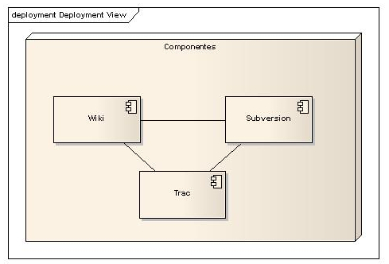

Imagen 1 Componentes del Proyecto
- Trac: Es un manejador de proyectos, seguidor de tareas y tickets, permite organizar tareas a usuarios además del control de bugs fallos y correcciones, cada caso de uso y requerimiento del proyecto fue puesto como un ticket para luego resolverlo, esto permitió tener conocimiento de cada desarrollador que se encontraba haciendo y realizar el seguimiento individual para cada uno de requerimientos.
- Wiki/MoinMoin: Se utilizó moinmoin como wiki para la documentación de todo el aplicativo además de parte de la elaboración del libro esto permitía que la documentación se pudiera tener siempre en línea, con control de cambios por usuario, teniendo conocimiento exacto de cambios por fecha y por usuario.
- Subversión: Es un software de sistema de control de versiones diseñado para gestionar y manejar todo el código dentro del proyecto, cada iteración, tarea y corrección de errores fue gestionado con este, permitiendo tener cambios e historial del código. Se utilización fue también dada para desarrollar ramas (branches) que permitieron probar algunas utilidades dentro del código.

Herramientas de Desarrollo
Se utilizó para el desarrollo de este proyecto Eclipse 3.3.2 con los siguientes plugins para el manejo de este.
- EclipseME J2ME Development Tools for Eclipse: Ide para el desarrollo de aplicativo móvil con su propio emulador para dispositivos móviles.
- Eclipse Webdev+Python: Ide para el manejo de Python con sus librerías especializadas para la escritura de este.

Frameworks y lenguajes
Para el desarrollo de este proyecto se utilizó python para el portal web y java para el desarrollo móvil

Arquitectura
Se ha definido tres aéreas dentro de la arquitectura que comprende este proyecto cada una de estas tienen componentes para la interacción y el análisis independientes, permitiendo delegar las tareas produciendo de esta manera un bajo acoplamiento en el proyecto.
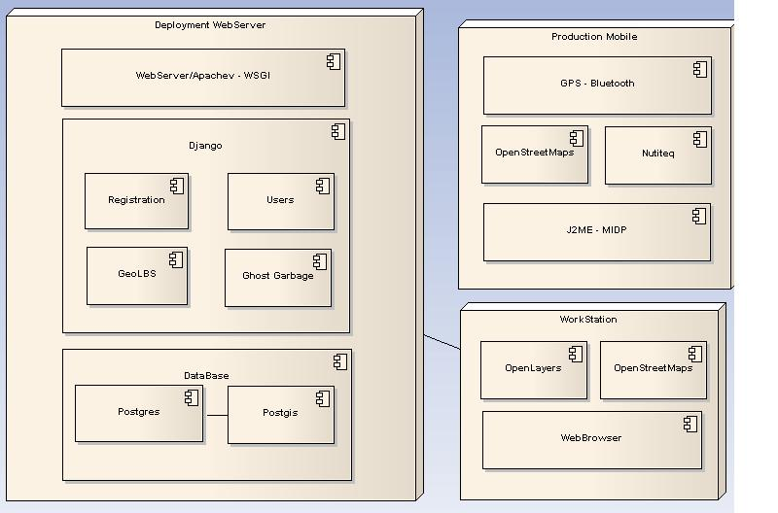

Imagen 2 Arquitectura del Proyecto

WebServer

Apache
Se ha utilizado Apache versión 2.2.9 con el módulo WSGI escrito exclusivamente para python, esto permite tener en producción el proyecto, este módulo permite conectar y utilizar toda la infraestructura de Apache permitiendo hasta 900 solicitudes por segundo.

Django
En Django se ha definido 4 aplicaciones diferentes las cuales cada una de ellas maneja un componente del proyecto, permitiendo de esta manera independizar la infraestructura y la lógica del proyecto
- Registration: esta aplicación se encarga del registro de nuevos usuario y preferencias de los mismos, se encarga de la llave de autenticación al correo y su validación correspondiente.
- GeoLBS: esta aplicación se encarga de realizar toda la parte georeferenciada, con las consultas directamente a Postgis permitiendo de esta manera consultas geográficas directamente sobre la base de datos.
- Users: esta aplicación se encarga de los permisos, perfiles y accesos directamente al juego con esto se implementa seguridad y funcionalidad a los roles de cada uno de los usuarios en línea en el juego.
- Ghost Garbage Esta aplicación conecta las diferentes aplicaciones entre sí para realizar comunicaciones y brindar la lógica del juego, además se encarga de brindar al usuario estadísticas de los juegos y su finalidad dentro del proyecto
Database
Se utiliza como base de datos dentro del proyecto Postgres 8.3 esto permite realizar y tener la persistencia dentro del proyecto, además de esto se utiliza la adición de Postgis para el almacenamiento de información georefencida permitiendo de esta manera realizar consultas sobre polígonos líneas y puntos que son necesarios dentro de este proyecto. La base de datos se encuentra normalizada y se utiliza el ORM brindado por Django para la comunicación y la creación de consultas a la Base de datos.

Mobile
La arquitectura para el área mobile fue fundamentada en J2ME - MIDP el cual presta el soporte para el desarrollo de aplicaciones para celulares y algunos otros dispositivos. Esta plataforma sirve como base para desarrollar el aplicativo y se utiliza algunas otros apis para el diseño del proyecto:

Nutiteq
Nutiteq es una librería desarrollada en J2ME para el manejo de mapas y servicios de georefenciación, esto permite el uso de mapas en el celular siguiendo estándares establecidos por la OGC (Open Geospatial Consortium) para el manejo de información y uso de datos georeferenciados

GPS - Bluetooth
Para ubicar a cada uno de los usuarios se brinda la posibilidad de tener a través de bluetooth la comunicación y la información GPS esto permite que si un celular no tiene GPS integrado poder utiliza un GPS externo para el posicionamiento del cliente.

Workstation
Esta área de la arquitectura se muestra al usuario a través de un navegador la interfaz para el registro, la entrada de las partidas, cambios en el mapa y en el tablero y todas las opciones que son necesarias para el juego.
Se han realizado pruebas en opera 10.0, Internet Explorer 6.0 7.0 y 8.0 firefox 2.5 y superiores para verificar el funcionamiento acorde de la página al igual que los test de javascript. Esto permite que el sitio principal tenga un gran alcance y no haya inconvenientes para la visualización.

Desarrollo del Aplicativo.
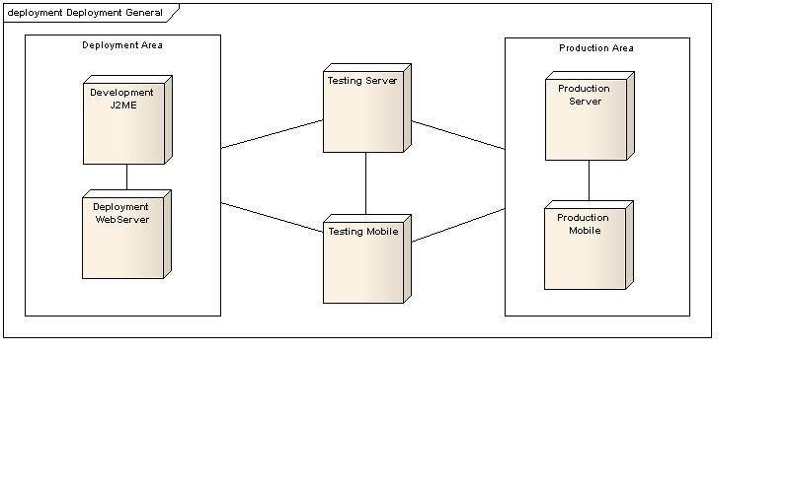

Imagen 3 Desarrollo del Proyecto
Se definieron 3 áreas importantes para el desarrollo del proyecto cada uno es independiente dentro de ella pero las tres tienen retroalimentación entre sí para poder efectuar cambios y evaluar las utilidades de los requerimientos desarrollados.
Área de Desarrollo: esta área tuvo como función prestar el soporte para el desarrollo de cada una de los requerimientos y casos de uso del proyecto.
Área de Pruebas: esta área permitió realizar las pruebas correspondientes antes de cada una de las iteraciones brindando la refactorización del código y la corrección de bugs
Área de Producción: Esta área permitió tener un aplicativo estable en cada una de las iteraciones permitiendo que siempre se tuviera funcionalidades para mostrar y permitiera evaluar nuevos requerimientos emergentes dentro del proyecto.

Diseño UI
El diseño UI se divide en dos partes. La parte móvil y la parte web, la primera parte fue desarrollada con diseños exclusivos desarrollados por un diseñador propio para este proyecto, lo cual nos permite su uso directo sin necesidad de licencias exclusivas y la segunda parte fue desarrollada mediante un template basado en una licencia Creative Commons que nos permitió su uso sin infringir los derechos de autor del mismo.

Diseño Móvil
 | Pantalla de inicio con el Logo de la tesis GhostGarbage.  Imagen 4 Inicio de la aplicativo móvil.
Pantalla de permisos para conectarse al api de Nutiteq® para utilizar los servicios del mismo, teniendo en cuenta que esto utilizara el servicio de Internet y generará un costo a menos que se cuente con un plan de datos.  Imagen 5 Conexión al api Nutiteq | 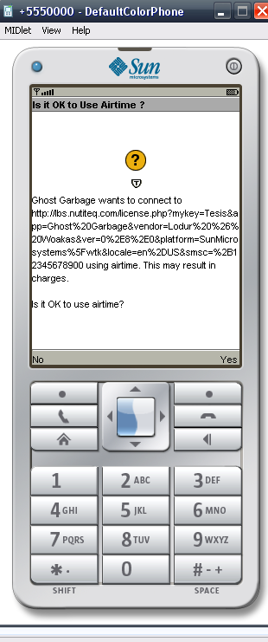

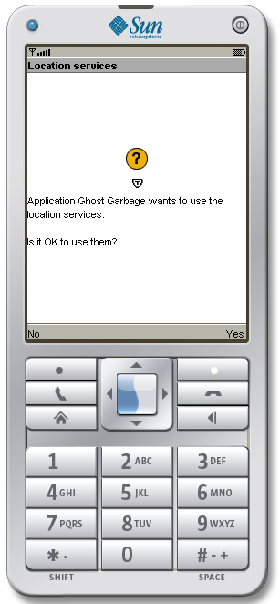 | Pantalla en la que se pide autorizacion para utilizar la tecnología LBS para la aplicación.  Imagen 6 Pantalla inicio LBS
Pantalla de inicio de la aplicación en la cual se muestran los menús existentes.  En este caso se usa del menú “Ghost Garbage” para ingresar al menú de logueo de la aplicación.  Imagen 7 Menu principal móvil. | 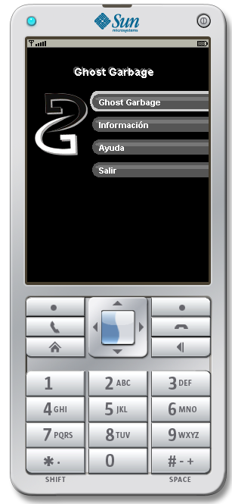
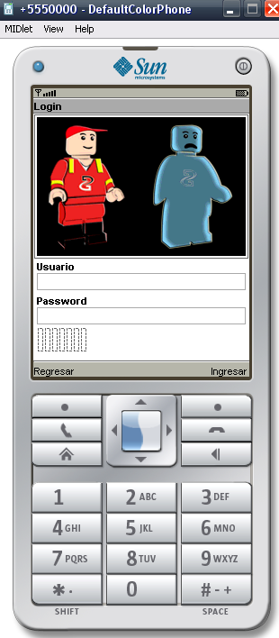 | Pantalla de logueo en la cual se tendrán que llenar el formulario con usuario, Password y se mostrará el avance en la conexión.  Imagen 9 Logueo móvil
Pantalla de error en el cual se muestra al usuario que el logueo ha sido fallido debido a que el usuario o la contraseña no es la correcta “Aparecerá durante 2 segundos y hace vibrar el celular”  Imagen 10 Error Logueo móvil | 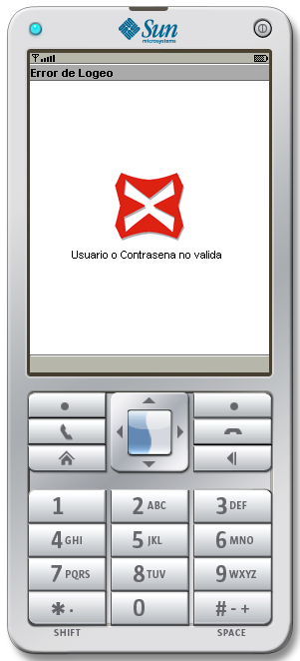
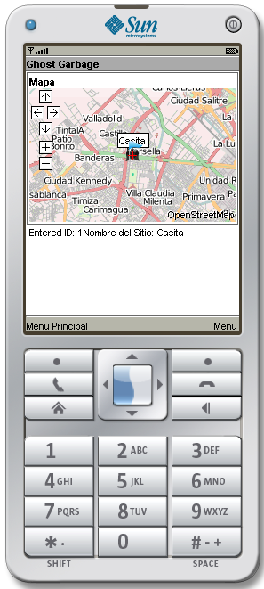 | Pantalla encargada de mostrar el mapa openstreetmaps con ubicación en Bogotá el cual será escenario para la aplicación.  Imagen 11 Pantalla mapa móvil
Submenú utilizado para que el usuario pueda hacer uso de los “poderes; Arrojarlos o observarlos.”  Imagen 12 Submenu mapa móvil | 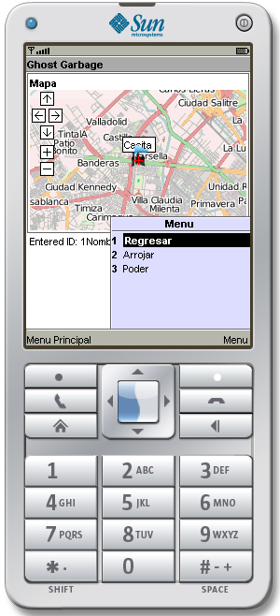
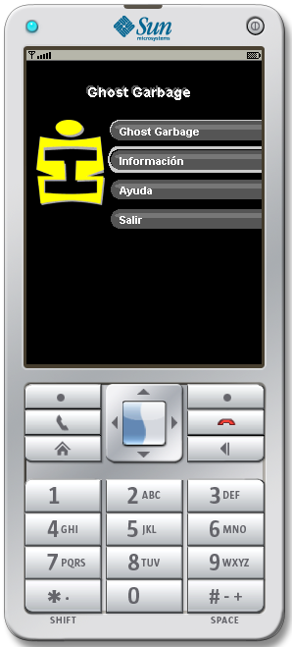 | Menú de ingreso a información el cual arrojara un nuevo menú con la información del aplicativo.  Imagen 13 Menu informacion móvil
Menú de ingreso a Ayuda el cual dará ingreso al menú de ayuda correspondiente a la aplicación en el cual se encontrara información de cómo jugar.  “Todos los logos fueron creados por un diseñador y no son ninguna copia de algún otro creado lo cual nos permite el uso de los mismos.”  Imagen 14 Menu ayuda móvil | 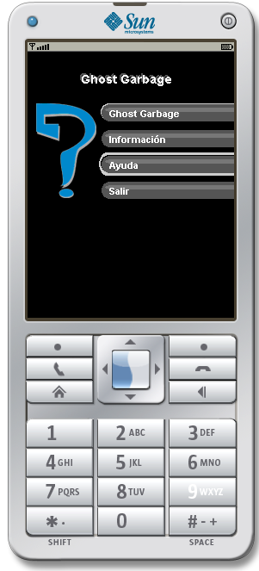
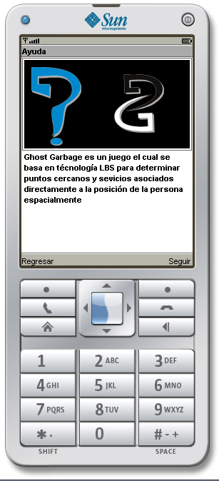 | Pantalla de Ayuda la cual muestra información útil acerca del aplicativo para el usuario.  Imagen 15 Menu secundario ayuda móvil
Menú de salida el cual nos permitirá salir de manera correcta de la aplicación.  Imagen 16 Menu salida móvil | 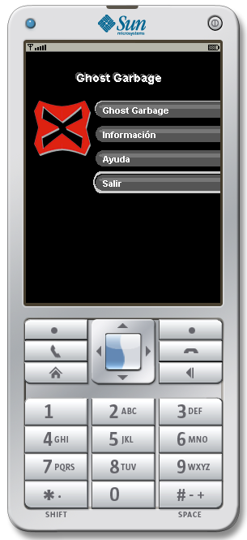

Diseño Web
El diseño WEB esta desarrollado basado en un template que es utilizado dentro del proyecto sin infringir los derechos de autor. El diseño de este se descargo desde 7 y fue adaptado a las necesidades; teniendo en cuenta que en el “Meta” de cada una de las páginas del proyecto se hace referencia al autor original.
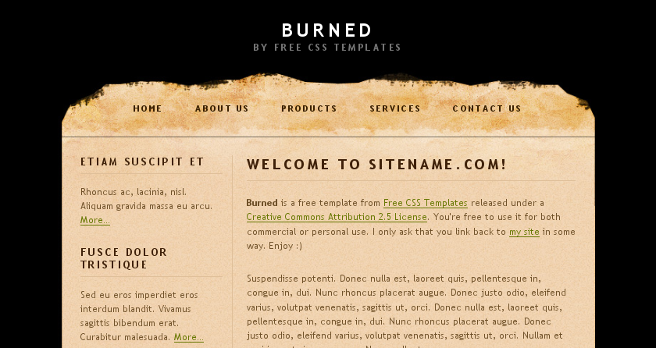

Imagen 17 Template Web

Diseño Detallado.
El modelo del diseño de clases y entidad relación se ha creado según la arquitectura planteada, generando una subdivisión según las responsabilidades y los casos de uso desarrollados para este proyecto, con esto se busca realizar una independencia lógica en las tareas respectivas de cada una de las subdivisiones.

Diagrama de Clases
Para el diseño de este proyecto se planteo el siguiente diagrama satisfaciendo las necesidades de los casos de uso y requerimientos iniciales. El cual esta divido en tres partes.

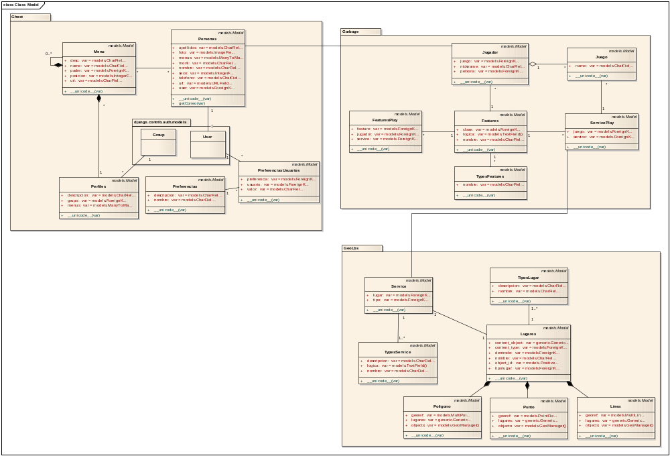

Imagen 18 Diagrama de clases
La primera parte llamada Ghost es la encargada de conectar las aplicaciones entre ellas, brindar estadísticas y la lógica inicial del juego.

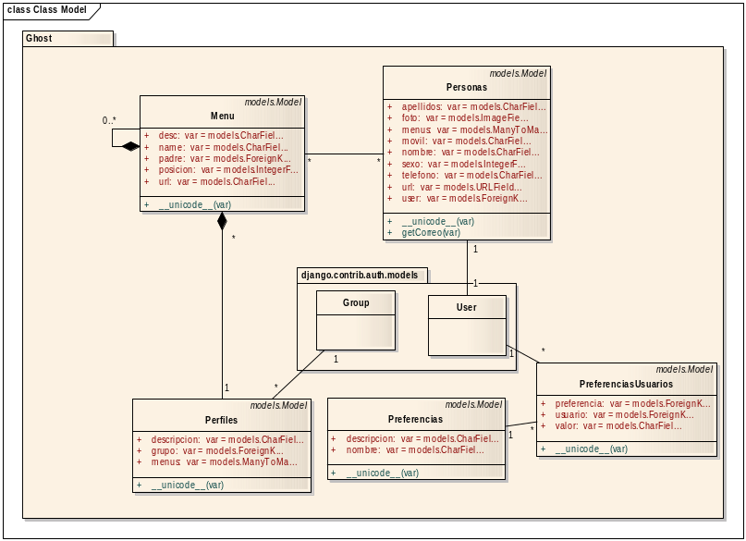

Imagen 19 Diagrama de clases Ghost
La segunda parte llamada Garbage es la encargada de la lógica del jugador, servicios y reglas del juego

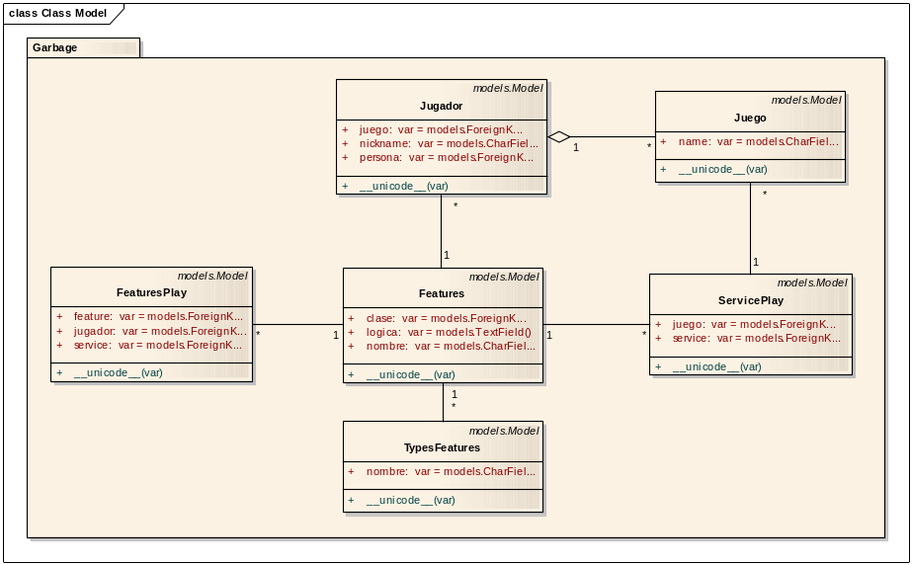

Imagen 20 Diagrama de clases Garbage
La tercera parte es la encargada de implementar todos los servicios, consultas georeferenciadas y toda la parte sig utilizando Postgis.
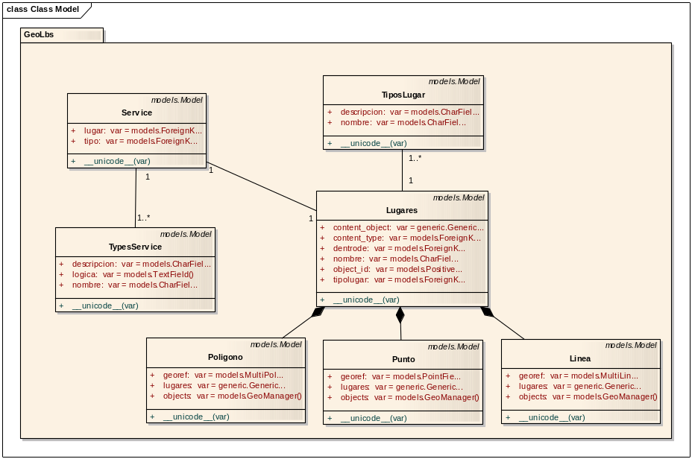

Imagen 21 Diagrama de clases GeoLbs

Diagrama Entidad Relación
Este modelo fue generado directamente por el ORM de Django a partir del diagrama de clases.

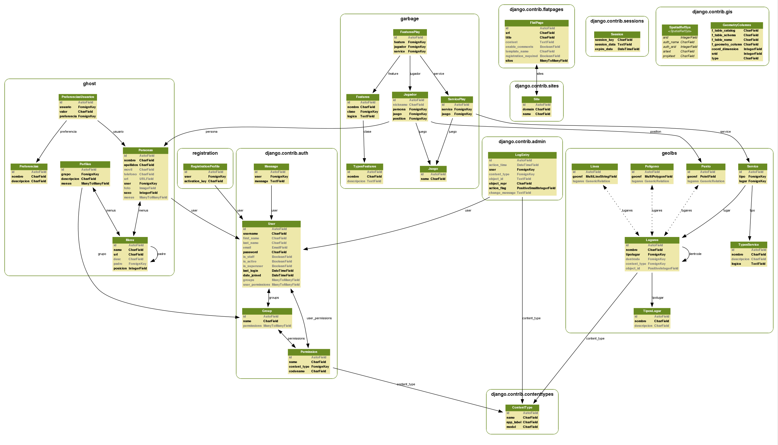

Imagen 22 Diagrama Entidad relación.

Capítulo IV

Resultado Final

MÓVIL
Se creó una aplicación creada en J2ME utilizando la librería Nutiteq y OpenstreetMap, el aplicativo móvil permite el logeo seguro del usuario a los servicios presentados por el entorno web. Además permite recoger y arrojar los diferentes ítems de poder dentro del juego. La capa que permite visualizar los ítems y los jugadores en el mapa, es un Kml comprimido, el cual se genera con las visualizaciones en tiempo real, teniendo de esta forma una capa definida individualmente para cada uno de los usuarios del sistema, la cual se retroalimenta con la posición de este mismo y las acciones dentro del juego.
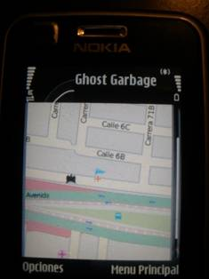

Imagen 23 Resultado Final Móvil

La aplicación está desarrollada de manera tal que hace indispensable el uso del GPS y de conexión a internet en el dispositivo móvil, tanto para la ubicación y visualización dentro del mapa, como para el logueo al servidor y el uso de servicios.
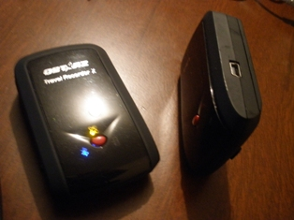

Imagen 24- GPS Servidor Móvil
El aplicativo fue desarrollado realizando pruebas mediante la conexión con el gps mediante bluetooth, así como con GPS internos; permitiendo de esta forma que celulares que no cuentan con GPS puedan acceder al aplicativo.

WEB
La aplicación final está escrita en GeoDjango, permitiendo de esta manera realizar consultas georeferenciadas con PostGis, lo cual brinda la posibilidad de la construcción de servicios.
La comunicación con la parte móvil se realizó utilizando el protocolo HTTP y el manejo de autenticación provisto por el Framework.
El uso de consultas georeferenciadas, los permisos y vistas de cada uno de los usuarios, son realizados en tiempo real cuando es consumido algún recurso; estos pueden ser mediante clientes web, clientes móviles o en determinado caso un administrador del juego.
El registro de cada uno de los usuarios es automático, usando llaves hexadecimales que brindan la posibilidad de verificación por correo electrónico a los usuarios, de esta manera se evitan posibles bots que creen usuarios irreales físicamente y permitiendo acceder a los servicios de forma inmediata.
La documentación del código fue llevado en tiempo real a través de un wiki y un seguidor de errores (BugTracking), brindando de esta manera una traza real sobre los errores e inconvenientes a la hora de desarrollar el proyecto; dejando una documentación palpable para futuros proyectos en esta misma línea de investigación.

Conclusiones
Mediante el framework Django y la aplicación GeoDjango se desarrollo el juego GhostGarbage implementando la tecnología LBS; permitiendo al proyecto ser de gran importancia para este campo.
Dentro del proyecto se liga la información entre el usuario, jugador y los servicios asociados a estos, permitiendo el envió y recepción en tiempo real de la información de dispositivos móviles; esto, abre la posibilidad de intercambio de información para nuevos proyectos que se deseen desarrollar sobre estas nuevas tecnologías como lo son LBS y GPS.
Al ser una tesis de pregrado, este proyecto abre la posibilidad de futuras investigaciones en un ambiente nacional e internacional, toda la documentación y el uso de este proyecto sirve como base para realizar nuevos proyectos.
Con las TIC’s, el nuevo plan de desarrollo a nivel Colombiano y proyectos como computadores para educar, SIG-OT, internet para todos los Colombianos; hace que este proyecto sea de interés en la vinculación y unión para el desarrollo tecnológico en un ambiente nacional, permitiendo el uso de servicios en línea en un ambiente nacional.
A lo largo del desarrollo de este proyecto se percibió que en nuestro país la tecnología LBS ha sido poco explotada y poco investigada haciendo de este, un proyecto vanguardista, que abre la posibilidad de investigación en el sector público y privado para nuevos aplicativos, y nuevas funcionalidades que puedan ser llevadas a otros países.
GhostGarbage se limita al uso del gps, para obtener el desplazamiento de las personas dentro del juego, esto obliga a que los servicios y las características sean accedidas a él, dependiendo de la posición física de los jugadores se acceden a servicios y estos llevan a que el juego tenga una dinámica fluida y precisa.
Al desarrollar este proyecto se visualizo la posibilidad de que muchos de los proyectos Colombianos son de tipo de exportación y apetecidos por grandes compañías a nivel mundial.

Bibliografía
[1] Karimi, H. A., and Hammad, A., Telegeoinformatics,, 2004. . CRC Press
[2] Schiller, J. H., Mobile Communication , 2003 Addison Wesley
[3] Reichenbacher, T.,(Ph.D.). Mobile Cartography - Adaptive Visualisation of Geographic Information on Mobile Devices. 2004. München, Verlag.
[4] Jochen Schiller, Agnès Voisard, Location-Based Services, United States of America: acid-free paper, 2004, p 115 – 170; ISBN 1-55860-929-6
[5] Stuart Marsh, Beginning GeoDjango: Rich GIS Web Applications with Python, Apress, 2009; ISBN 1430225319,
[6] Adrian Holovaty, Jacob Kaplan-Moss, The Definitive Guide to Django, Springer, 2009; ISBN 9781430219361
[7] Allan Brimicombe, Chao Li, Location-Based Services and Geo-Information Engineering, John Wiley & Sons, 2009; ISBN 0470857366

Referencias Electrónicas
- http://es.wikipedia.org/wiki/Servicio_basado_en_localizaci%C3%B3n
- http://www.java.com/es/download/
- http://es.wikipedia.org/wiki/Java_%28Sun%29
- http://es.wikipedia.org/wiki/Java_Micro_Edition
- http://java.sun.com/javame/index.jsp
- http://es.wikipedia.org/wiki/Django
- http://www.freecsstemplates.org/preview/burned
- http://www.forum.nokia.com/info/sw.nokia.com/id/7035e4d7-1f3b-4a07-8522-acbaf4155f04/S60_Essentials_LBS.html
- http://www.oracle.com/technology/obe/obe_as_1012/wireless/location/locbasedserv.htm
- http://www.alcatel-lucent.com/wps/portal/!ut/p/kcxml/04_Sj9SPykssy0xPLMnMz0vM0Y_QjzKLd4w3dnTWL8h2VAQAtbR4PQ!!?LMSG_CABINET=Solution_Product_Catalog&LMSG_CONTENT_FILE=Product_Families/Product_Family_000116.xml&LMSG_PARENT=Product_Categories/Product_Category_000037.xml&LMSG_CATEGORY=Y&LMSG_SELECTEDSUBCATEGORY=Y
- http://www.navitime.com/
- http://www.gpsbusinessnews.com/YOOSE-and-Fox-Mobile-in-mobile-couponing-trial_a1598.html
- http://lbspro.com/?q=asktoy-lbs-proximidad-facebook
- http://www.extremeprogramming.org . Don Wells. 2003
- http://libresoft.dat.escet.urjc.es/html/downloads/ferrer-20030312.pdf . Jorge Ferrer Zarzuela. 2003.

Anexos
- Documento de Casos de uso
- Documento de Diagramas de Secuencia
- Documento de Diagrama Entidad-Relación
- Documento de Diccionario de la base de datos.

